97年2月份鳥擊防制活動狀況通告
- 鳥擊事件鑑識報告：
2月份未收到要求鳥類鑑識的檢體，一方面因為年假，軍方飛行訓練減少，另一方面天氣異常寒冷，陰雨綿綿，鳥類活動減少，鳥擊撞痕也不易發現。但是接下來的季節即將進入鳥類活動旺季，請各機場單位注意防制作為。

- 鳥擊事件的鳥類鑑識
1月11日鳥擊防制研究室收到台東機場的鳥擊事件檢體，檢體只有四塊約0.5公分長，0.2公分寬的肌肉組織。經過顯微鏡的檢視，只發現了附在組織上有一小段羽絨，但是結構非常特殊，研判是蝙蝠。為了確認鳥擊事件的主角，找出正確的答案，研究室將檢體寄往農委會特生中心再做DNA的比對。可是過了一個星期後沒有回訊，經電話聯繫蔡助理研究員查詢，原來DNA比對後為哺乳動物的序列，此一結果正困擾著他，經說明顯微鏡檢視的結果，遂使真相大白，兩方面的鑑識完全吻合。現鳥擊防制研究室為更精進鑑識結果，將於2月底完成建構比對式顯微鏡系統，使鳥類鑑識過程中的羽絨比對能夠更直接、迅速、確實，並提供各單位更完善的服務。

- 96年台灣地區鳥擊事件分析
依據軍民航單位提供的資料統計2007年共發生177次鳥擊事件，其中14次為國籍航空器在國外地區發生鳥擊事件。所以台灣地區在2007年一共發生163次鳥擊事件，其中27次航空器受損，受損率為16.56％。
2007年各軍民用機場發生的鳥擊狀況表
機場 | 鳥擊次數 | 受損次數 | 受 損 情 形
台北 | 7 | 1 | 機身１次
桃園 | 15 | 4 | 機翼2次、引擎葉片2次
新竹 | 30 | 7 | 引擎葉片7次
台中 | 19 | 1 | 落地燈1次
嘉義 | 17 | 2 | 引擎葉片2次
台南 | 6 | 2 | 引擎葉片2次
岡山 | 12 | 4 | 引擎葉片3次、機翼1次
高雄 | 13 | 2 | 機頭2次
屏東 | 4 | 1 | 機頭１次
花蓮 | 19 | 1 | 引擎葉片１次
台東 | 13 | 1 | 引擎葉片１次
豐年 | 2 | 0
蘭嶼 | 1 | 0
馬公 | 3 | 1 | 引擎葉片１次
金門 | 1 | 0
南竿 | 1 | 0
合計 | 163 | 27 | 受損率16.56％

台灣地區各機場發生鳥擊事件的月份，2002-2007年5-11月發生927次（約78.2 %），2007年5-11月發生140次（高達85.9 %），分析原因這段時間是鳥類繁殖及哺育的季節，親鳥繁忙覓食，雛鳥長成亞成鳥後學習飛行，不了解危險的環境，往往闖入航空器活動範圍，肇成鳥擊事件，因此5-11月是鳥擊防制的重點月份。

- 禽流感疫情
世界衛生組織（WHO）2/12日公布，印尼新增一名15歲女性感染H5N1流感，目前情況危急。印尼迄今累計127例，其中103例死亡。全球2007年全年累計2國通報11例，其中9例死亡；2003年起總計14國通報360例，其中226例死亡。禽流感的危機已經存在多年，近來於東南亞的緬甸、巴基斯坦等國陸續傳出首宗人類感染禽流感的案例，因此，WHO幹事長表示，禽流感的威脅仍然存在，全球各國對流感大流行的因應準備上，沒有國家能掉以輕心。1/28日香港於南區海洋公園發現的夜鷺疑似感染H5禽流感病毒，正待檢驗結果，即將海洋公園內的觀鳥園自1/31日起暫停開放21天，各地政府的警戒心可見一般。另部分鷺科鳥類是夏候鳥，過年後台灣雖然寒流籠罩，但是季節變化，天氣會慢慢轉暖，夜鷺、黃頭鷺等又會來到台灣，在香港、越南、巴基斯坦、孟加拉、印度、土耳其、埃及、英國、多明尼加共和國、保加利亞等國家於2008年相繼傳出禽類禽流感的病例時，我們能不小心嗎？

- 鳥類活動狀況
3月份是季節變化，候鳥交替的日子，冬候鳥整裝準備北返，夏候鳥開始到達。留鳥也準備進入繁殖的季節，天空又熱鬧起來！今年由於反聖嬰現象，全球天氣突變，中國遭遇五十年罕見的持續冰雪天氣，使鄱陽湖保護區內的候鳥只剩四萬多隻。雪災前該保護區有二十多萬隻候鳥，整個鄱陽湖地區大概有四十五萬隻候鳥，鄱陽湖是世界上重要的候鳥越冬棲息地，每年十月中旬大批候鳥從西伯利亞、蒙古和大陸東北南遷過來，現「失蹤」的候鳥正待調查去向，才能找出候鳥臨時棲身之處或已死亡。「氣候與食物鏈」為形成鳥類棲息地的主因，台灣的天氣也有些異於往昔，所以雲林、蘭陽地區也都有不同於往常的鳥況發生，基隆的金山鄉還來了四隻丹頂鶴，非常罕見。各機場請注意鳥況的變化，夏候鳥中常出現在機場範圍且影響較大的鳥類為黃頭鷺，以往有鳥擊的紀錄，雖然不是很頻繁，但因體型較大，若吸入發動機內則後果無法預測！

- 鳥類的智慧
我們常說鳥類有學習能力，比較能支持這個理論的例證是稻田中驅鳥用的稻草人所遭遇的情況，每當農夫豎立一個新稻草人，前幾天鳥類一定會走避，但是到後來鳥類發覺稻草人不會造成威脅，就可以看到鳥兒站在稻草人頭上的景況。動物具有智慧，所以有學習能力，鳥類是否也與生具有智慧？最近一篇報導更證明此一說法，非洲的白兀鷲會用石頭丟駝鳥蛋，敲開厚又堅固的蛋殼來享用大餐；美洲的綠蓑鷺因腳短而無法至深水處覓食魚類，牠卻會撿拾人類餵魚的麵包屑來釣魚，將魚引誘至淺水處而一舉成擒；加拉巴哥群島上的鴷形樹雀，喜愛吃樹裡的蟲，卻沒有像啄木鳥的硬喙或長舌頭，所以會改用仙人掌刺或樹枝條把蟲撬出來；新喀里多尼亞島上的烏鴉也喜歡吃樹裡的蟲，可是同樣沒有硬喙或長舌頭，但是牠卻用樹枝條將樹洞裡的蟲給誘騙出來。這麼多例子證明鳥類具有智慧，當然也有學習能力。因此，鳥擊防制絕非一種裝備就可奏效，必須多種方法交相併用，而且要機動調整，不可一成不變，才能收到效果。

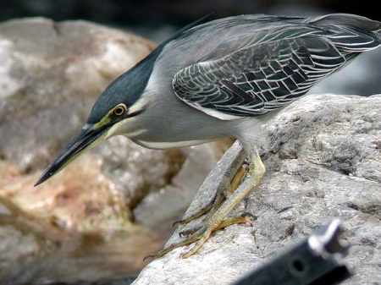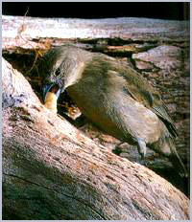
綠蓑鷺 鴷形樹雀

- 賽鴿訊息
農曆新年已過，台灣地區每年賽鴿的盛事又開始啟動，南海賽鴿日期在2、6、10月，每次賽期約持續一個月，放鴿地點在高雄港西南外海最遠約達300公里，春、冬季比賽放鴿時間為上午7時整，夏季比賽為06：30時，參賽鴿戶大約到台中以南；北海賽鴿日期在4、8、12月開始，每次賽期也約持續一個月，放鴿時間為上午06：30時，放鴿地點在基隆港東北彭佳嶼海域最遠約達300公里，參賽鴿戶大約到嘉義以北。由於若天候不佳，則比賽採順延方式，所以從2月開始，賽鴿的密度可說相當密集，唯時段在上午，請大家注意！

- 南非民航機遭鳥擊
一架南非Kulula.com客機在2008年1月31日預計由德爾班飛往開普敦，起飛後15分鐘因一隻鳥飛進引擎而被迫返回起飛地點。這架波音737當時載有6名組員及130名乘客，機長將受到鳥擊的引擎關閉，在空中盤旋耗油後，安全降落德爾班機場。航空公司另從約翰尼斯堡調派一架飛機疏運受影響的旅客，至於鳥擊的鳥種尚未有鑑識報告。

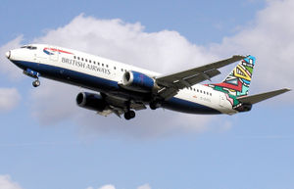
波音737客機

